函
受文者 | ： | 國際扶輪3490地區2012-2013年度各推薦派遣扶輪社
發文日期 | ： | 2012年05月08日
發文字號 | ： | 國扶辦字第2012054函
主旨 | ： | 2012-2013年度國際扶輪青少年交換計畫(YEP) 合格備取派遣學生第六次講習會-簽證與保險，請查照。
附件 | ： | 2012-13年度合格備取派遣學生第六次講習會議程表
說 明 ：
一、為使本地區2012-2013年度推薦合格備取派遣學生，對自身派遣國家的所核發的簽證辦理與青少年交換所量身規劃的保險內容有所認識，地區YEP委員會特別安排本次活動。
二、第六次講習會以各國保險、簽證注意事項、簽證實務等三大主題做規劃，派遣學生及派遣家長父母親須出席，當天請攜帶筆記本及文具用品，記錄講習會中講師指導的注意事項及經驗分享。
1.時間：2012年05月13日(星期日)上午8：00～8：30報到聯誼；8：30講習會開始。
2.地點：新北市板橋區板橋農會14樓第10會議室【新北市板橋區府中路29-1號14樓，府中捷
運站1號出口】。
3.講師：各國保險(地區YEP顧問陳志倩PP Chien)；簽證注意事項(多地區RYEMT專員李懿秦Debbie
LEE)；簽證實務(中時旅行社慕靜玲經理)。
三、地區YEP執行秘書劉力華Nana、闕郁芬Flora，電話:(02)2968-2866 傳真:(02)2968-2856
手機：0933-66-3490；E-mail :info@3490yep.com；http://www.3490yep.com

正本：如受文者
副本：財團法人國際扶輪青少年交換教育基金會、地區青少年交換委員會

地 區 總 監： 蕭慶淋
國際青少年交換委員會主委：廖麗心


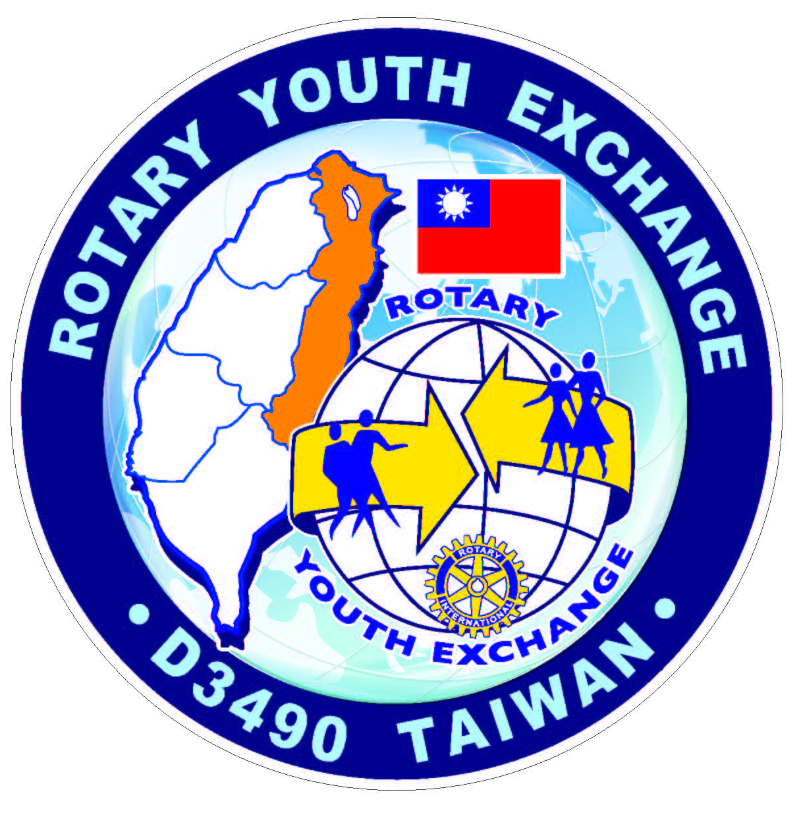
國際扶輪3490地區青少年交換委員會
Rotary International D3490,Youth Exchange Committee
2011-12年度推薦合格備取學生第六次講習會議程表
地點：新北市板橋農會14樓第10會議室
日期：2012年5月13日 (星期日)
交通：【新北市板橋區府中路29-1號14樓，府中捷運站MRT 1號出口】
時 間 | 內 容 | 職 稱 | 主持人/主講人 | 時間
08：00~08：30 | 報到聯誼，收手機 |  |  | 30’
08：30~08：35 | 宣佈典禮開始與介紹貴賓 | 司儀 | 劉天祥Timothy | 5’
08：35~08：40 | 主委致詞 | 地區YEP主委 | 廖麗心 CP Lily | 5’
08：40~09：10 | 各國保險 | 地區YEP顧問 | 陳志倩PP Chien | 30’
09：10~10：10 | 各國簽證應注意事項 | 多地區基金會RYEMT | 李懿秦專員  Debbie LEE | 60’
10：10~11：10 | 各國簽證實務 | 中時旅行社 | 慕靜玲經理 | 60’
11：10~11：50 | 綜合座談Q&A |  | 三位主講師 | 40’
11：50~11：55 | 閉幕式，主席宣布閉會 | 司儀 | 劉天祥Timothy | 5’
11：55~12：00 | 全體大合照 | 全體人員 | 全體人員 | 5’

